**TeSP – Tecnologia e Programação em Sistemas de Informação**

**UC – Algoritmos Computacionais (Turma de Loures)**

**Exercício de Sala de Aula_05**

**Algoritmos sobre Grafos e Digrafos**

**1.** Seja o grafo dirigido e pesado abaixo, relativo à distância (em km) entre 6 cidades de um distrito.

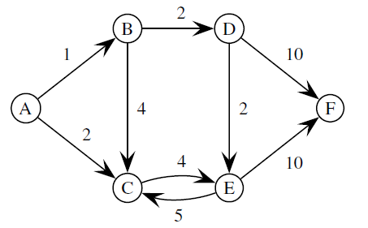

**[6,0] 1.1** Determine a menor distância entre a cidade *A* e as restantes cidades do distrito. Indique a ordem pela qual os vértices são removidos da fila de prioridade durante a execução do algoritmos Dijkstra. Em caso de empate, considere os vértices por ordem lexicográfica.

**[8,0] 1.2** Considere o subgrafo dirigido e pesado que se obtém a partir do digrado pesado anterior, removendo a cidade *F*. Apresente uma matriz com a menor distância entre quaisquer duas cidades do distrito, aplicando o algoritmo Floyd-Warshal.

**[6,0] 2.** Seja o grafo dirigido e pesado abaixo, que modela um sistema de abastecimento de àgua a diversas localidades, oriunda do poço *s* e com um sumidouro em *t*. Considerando as iterações possíveis do algoritmo Ford-Fulkerson, partindo do fluxo indicado (obtido em determinado momento) determine o fluxo máximo que é possível fazer chegar a *t*.

